SurfaceView 介绍
- SurfaceView 就是带 Surface 的 view，它是一个 View，是 View 的子类，所以和其他 View 一样，可以在屏幕上展示东西接收用户输入，具有 View 的生命周期回调函数，如 onMeasure、onLayout、onDraw、onTouchEvent 等
- SurfaceView 带有独立的 Surface（独立与 window 的 surface），这可以让子线程在独立的 Surface 上面绘制东西，进行 SurfaceView 的界面绘制，这个子线程就叫做渲染线程，但是要让独立的 Surface 上面的东西在 View 上面展示出来，需要 post 一个消息给主线程，目的是把该 Surface 中 canvas 上的东西绘制到 View 的真正的画布上面（window 的 surface 的 canvas上），这样就可以把 UI 线程空闲出来处理用户的交互
- Surface 可能被销毁，它只在SurfaceHolder.Callback.surfaceCreated() 和 SurfaceHolder.Callback.surfaceDestroyed() 之间有效，这只是说 Surface 创建和销毁的时候会回到前面两个方法，所以要确保渲染线程访问的是合法有效的 surface
- SurfaceHolder.CallBack 是通过 SurfaceView 的 SurfaceHolder 的 addCallback 来设置给 SurfaceHolder 的，让 SurfaceView 实现 CallBack 并设置给 SurfaceHolder，SurfaceView 就可以监听这个独立 Surface 的创建和销毁了。

SurfaceView、SurfaceHolder、Surface 之间的关系
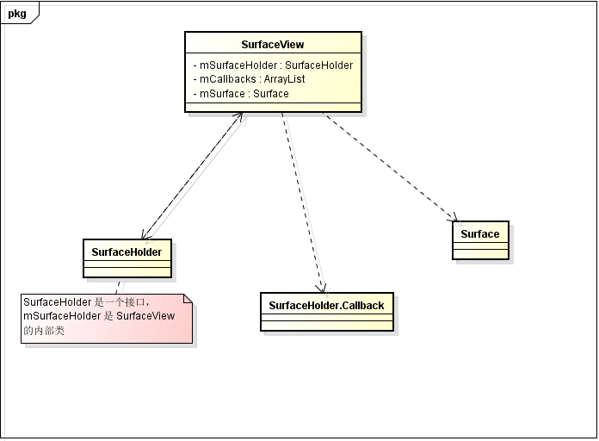

SurfaceView 使用的步骤
- 获取到 SurfaceView 对应的 SurfaceHolder，给 SurfaceHolder 添加一个 SurfaceHolder.callback 对象。
- 创建渲染线程对象
- 在子线程中开始在 Surface 上面绘制图形，因为SurfaceView没有对我们暴露 Surface，而只是暴露了 Surface 的包装器 SurfaceHolder，所以使用 SurfaceHolder 的 lockCanvas（）获取 Surface 上面指定区域的 Canvas，在该 Canvas 上绘制图形，绘制结束后，使用 SurfaceHolder 的 unlockCanvasAndPost（）方法解锁 Canvas，并且让 UI 线程把 Surface 上面的东西绘制到 View 的 Canvas 上面

SurfaceView 使用的 demo
public class GameUI extends SurfaceView implements SurfaceHolder.Callback {

private SurfaceHolder holder;
private RenderThread renderThread;
private boolean isDraw = false;// 控制绘制的开关

public GameUI(Context context) {
super(context);
holder = this.getHolder();
holder.addCallback(this);

renderThread = new RenderThread();
}

@Override
public void surfaceChanged(SurfaceHolder holder, int format, int width, int height) {
}

@Override
public void surfaceCreated(SurfaceHolder holder) {
isDraw = true;
renderThread.start();

}

@Override
public void surfaceDestroyed(SurfaceHolder holder) {
isDraw = false;

}

/**
* 绘制界面的线程
*
* @author Administrator
*
*/
private class RenderThread extends Thread {
@Override
public void run() {
// 不停绘制界面
while (isDraw) {
drawUI();
}
super.run();
}
}

/**
* 界面绘制
*/
public void drawUI() {
Canvas canvas = holder.lockCanvas();
try {
drawCanvas(canvas);
} catch (Exception e) {
e.printStackTrace();
} finally {
holder.unlockCanvasAndPost(canvas);
}
}

private void drawCanvas(Canvas canvas) {
// 在 canvas 上绘制需要的图形
}
}

